|  |  |
| --- | --- |
| tải xuống | **ĐẠI HỌC KHOA HỌC TỰ NHIÊN**  **KHOA CÔNG NGHỆ THÔNG TIN**  **CÔNG NGHỆ PHẦN MỀM** |

**H2D Game**

*Môn học: Phát triễn game*

*Giáo viên hướng dẫn: Nguyễn Khắc Huy*

*Nhóm: 04- Empire of Tank*

**Mục lục**

**1.** **Giới thiệu** 2

**2.** **Thiết kế gameplay** 2

**3.** **Thiết kế màn chơi** 5

**4.** **Cân bằng trong game** 12

**5.** **Game flow** 13

**6.** **Các hàm xử lí quan trọng** 13

**7.** **Nguồn tham khảo** 13

# **Thông tin nhóm**

|  |  |  |  |
| --- | --- | --- | --- |
| STT | MSSV | Name | Phone |
| 1 | 1512117 | Nguyễn Minh Đồng | 0964224029 |
| 2 | 1512124 | Nguyễn Hoài Đức | 0354857685 |
| 3 | 1512137 | Đinh Văn Tuấn Hải | 0981864335 |

# **Giới thiệu**

Game nhập vai vượt qua chướng ngại vật và đánh nhau theo màn, tạo hình chibi đơn giản tạo cho người chơi cảm giác thú vị và thách thức.

# **Thiết kế gameplay**

* Nhân vật

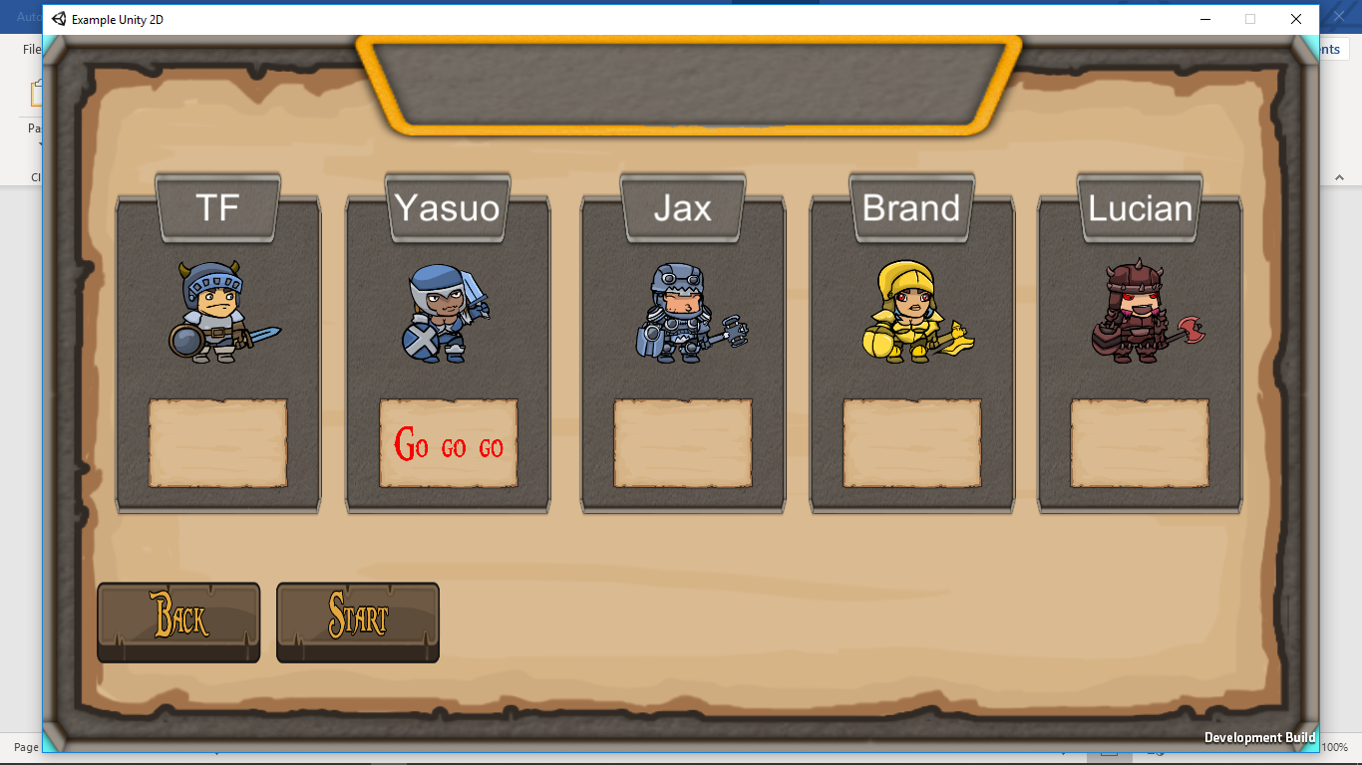

Các nhân vật đều có skill giống nhau chỉ khác skin: nhảy, tấn công, đi tới đi lui.

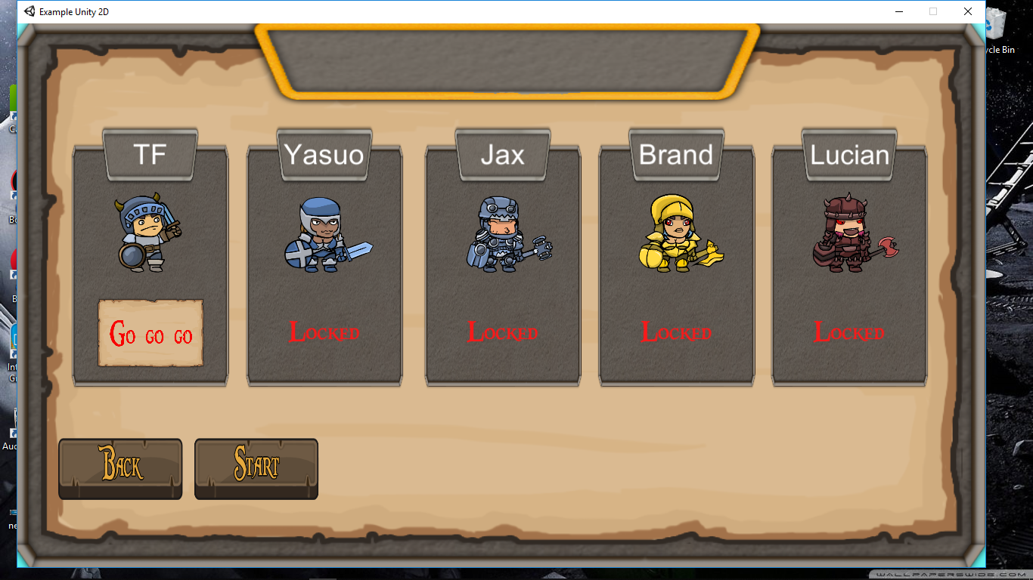

Các nhân vật sẽ trong trạng thái locked và được mở khóa theo mỗi màn chơi ( nhân vật đầu tiên sẽ là free)

* Mục tiêu địch

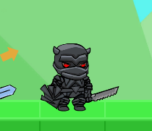

Lính quỷ: Có skill chém thuộc tính giống nhân vật (đang thử nghiệm)



Heo tốc độ: Có skill chạy(tốc độ chạy chết người) và húc, nếu bị húc trúng sẽ mất máu



Mũi khoan tử thần: Nhảy trúng nó bạn sẽ chết

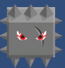

Đá mặt sẹo: tương tự như mũ khoan tử thần, đủng trúng sẽ chết

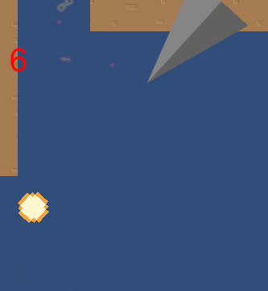

Ụ súng AI: Chúng sẽ tìm vị trí của bạn và xả đạn, bị trúng đạn sẽ mất máu, còn nếu đụng trúng sẽ chết

* Vật phẩm trong game

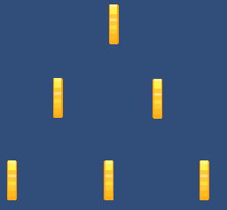

Đồng tiền vàng: thu thập đủ đồng tiền vàng để qua màn mới

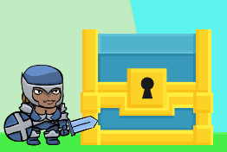

Rương vàng: Thu thập đủ số lượng vàng rương vàng sẽ mở và bạn có thể đi qua màn mới



Cherry: Hồi 30% máu của người chơi

* Địa hình trong game

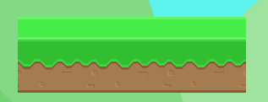

Đất liền: có thể di chuyển và nhảy bình thường



Biển: Có thể di chuyển, không thể nhảy

* Cách chơi

Dùng phím mũi tên qua lại để điều khiển nhân vật tới và lui, phím x để nhảy còn phím c để tấn công

* Luật thắng thua trong game

Bạn sẽ thua khi hết máu hoặc đụng trúng cái enemy như ụ súng, mũi khoan tử thần hay đá mặt sẹo

Bạn sẽ chiến thắng khi thu thập đủ số đồng tiền vàng và đi tới rương vàng để qua màn

# **Thiết kế màn chơi**

Trong game có tất cả 12 màn chơi: Màn một free, các màn sau sẽ bị locked người chơi cần qua màn trước đó để mở màn tiếp theo

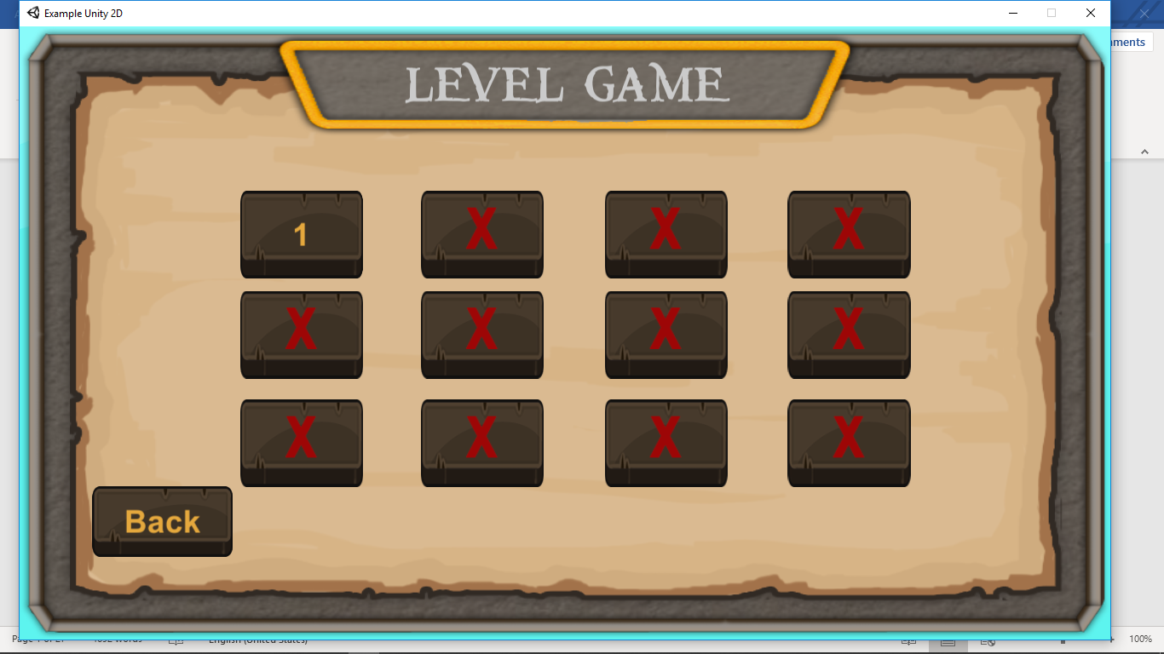

|  |  |  |  |  |  |  |  |
| --- | --- | --- | --- | --- | --- | --- | --- |
| Màn chơi | Heo tốc độ | Mũi khoan tử thần | Ụ súng AI | Lính quỷ | Đá mặt sẹo | Đồng tiền vàng | Cherry |
| 1 | 0 | 0 | 1 | 1 | 0 | 12 | 1 |
| 2 | 5 | 0 | 0 | 0 | 5 | 9 | 0 |
| 3 | 5 | 0 | 0 | 0 | 0 | 22 | 0 |
| 4 | 4 | 10 | 0 | 0 | 0 | 21 | 0 |
| 5 | 5 | 8 | 0 | 0 | 0 | 25 | 0 |
| 6 | 4 | 41 | 0 | 0 | 0 | 27 | 0 |
| 7 | 3 | 43 | 0 | 0 | 0 | 30 | 0 |
| 8 | 4 | 75 | 0 | 0 | 0 | 33 | 0 |
| 9 | 4 | 67 | 0 | 0 | 0 | 33 | 0 |
| 10 | 4 | So much | 0 | 0 | 0 | 33 | 0 |
| 11 | 5 | So much | 2 | 0 | 0 | 42 | 0 |
| 12 | 5 | So much | 3 | 0 | 4 | 44 | 1 |

* Màn 1: Màn đặc biệt này dùng để hướng dẫn người chơi

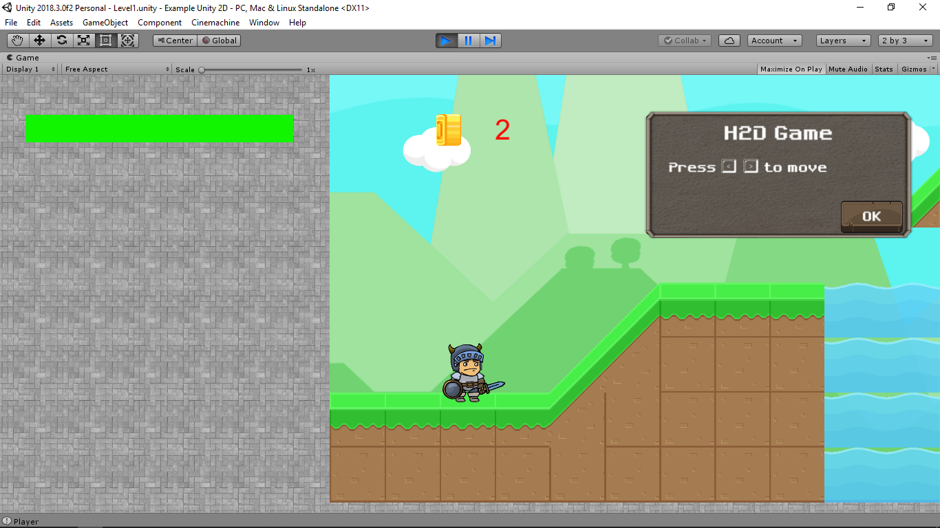

* Màn 2

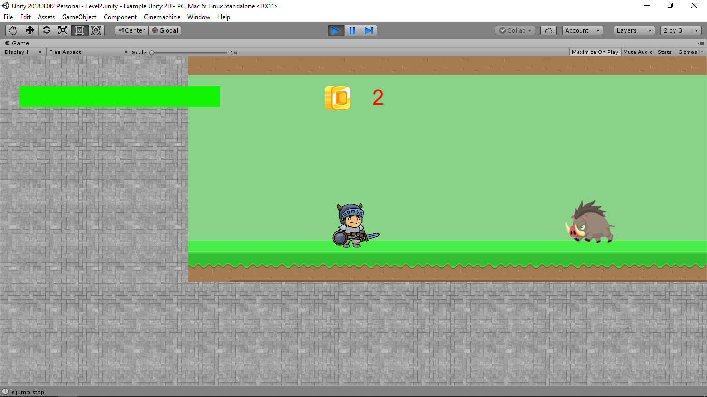

* Màn 3

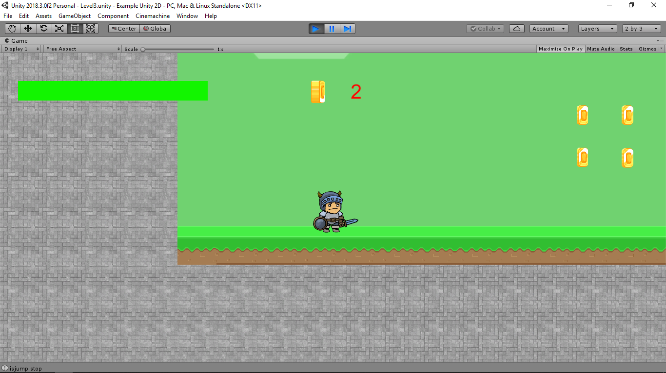

* Màn 4

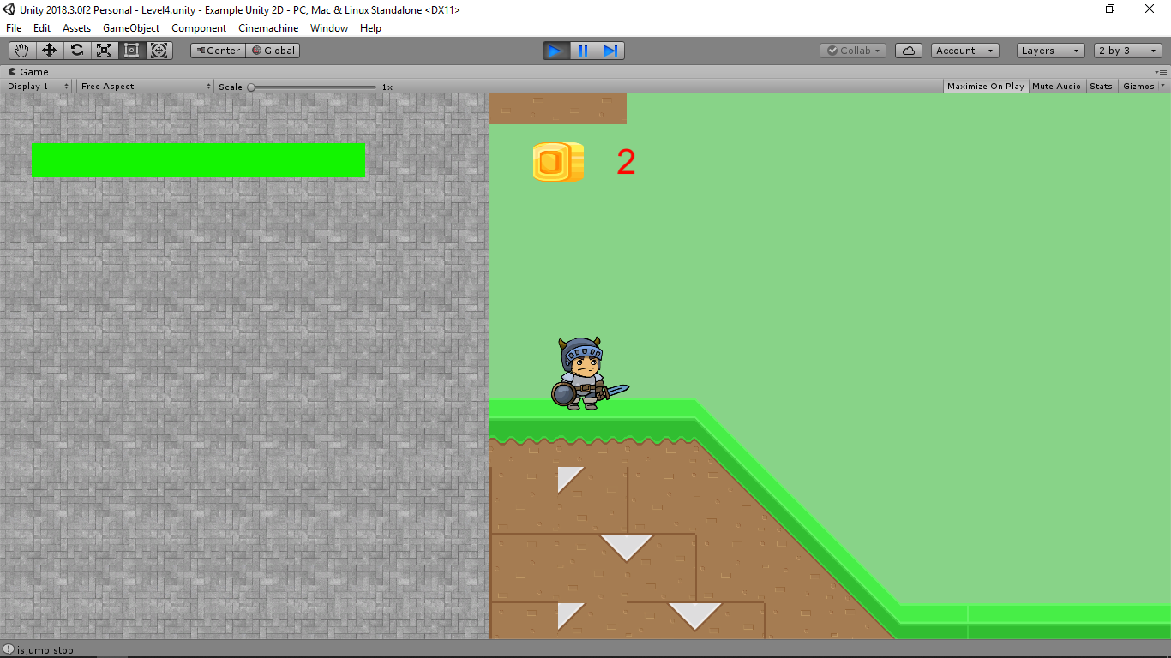

* Màn 5

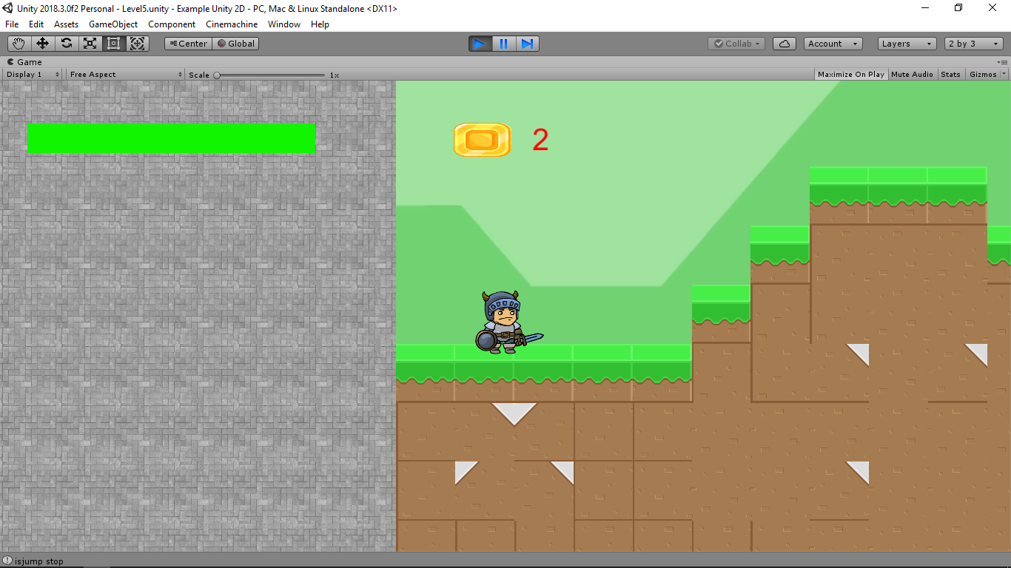

* Màn 6

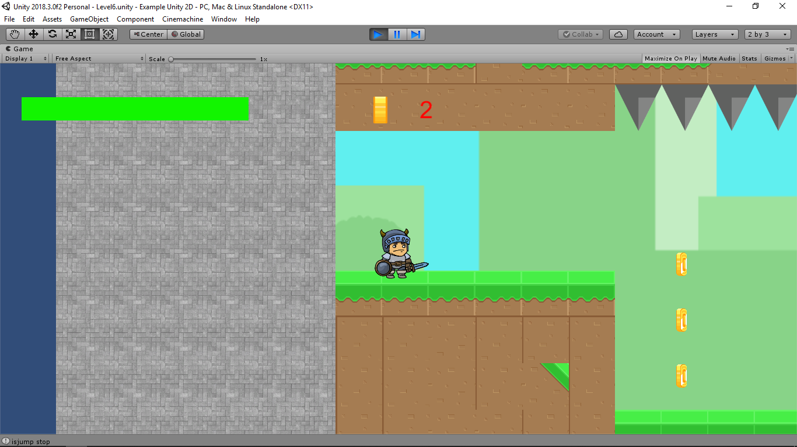

* Màn 7

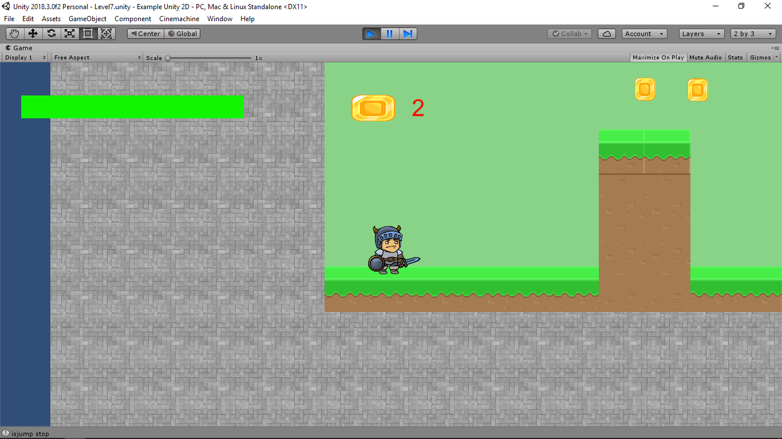

* Màn 8

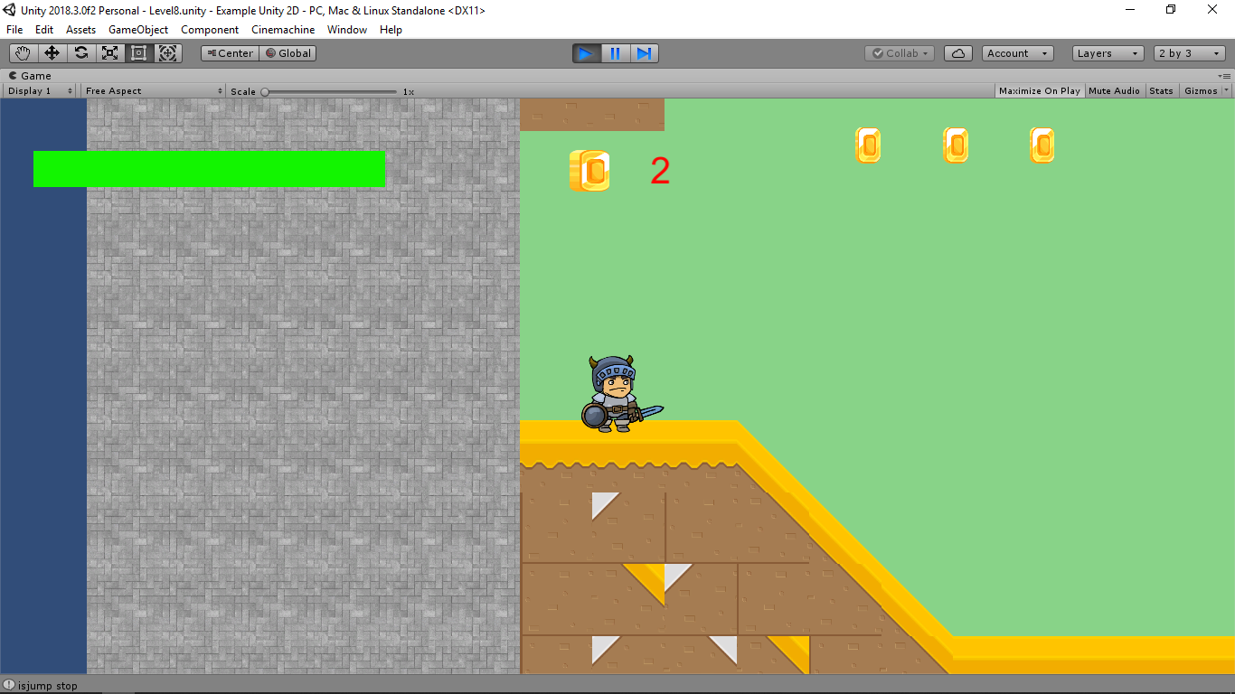

* Màn 9

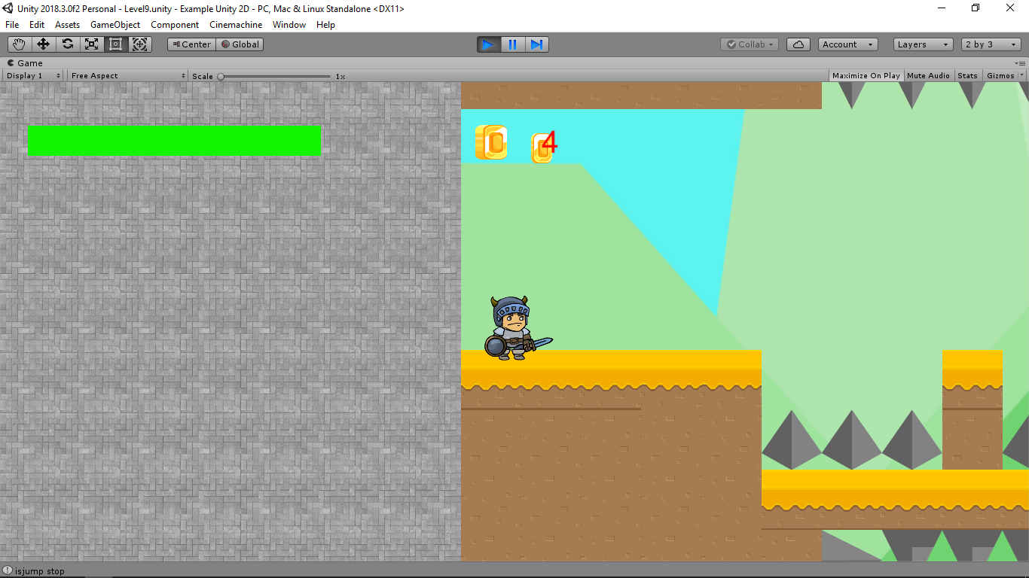

* Màn 10

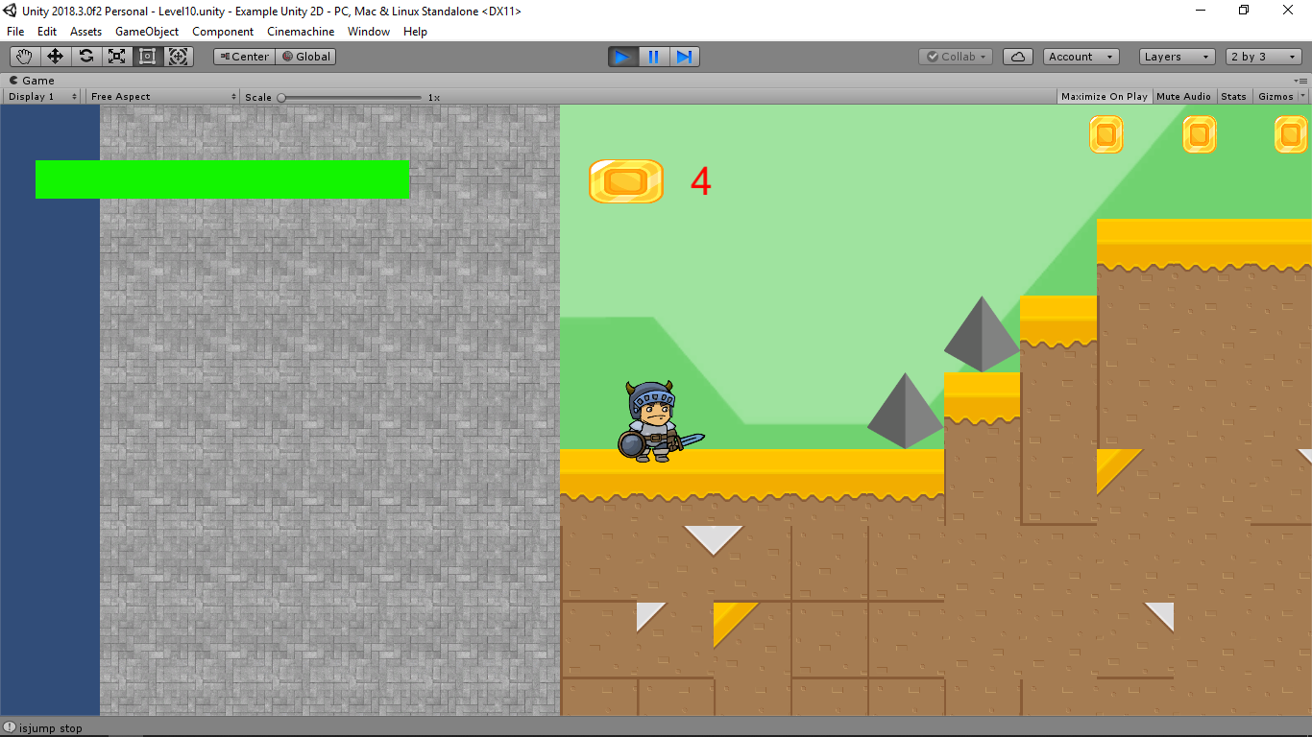

* Màn 11

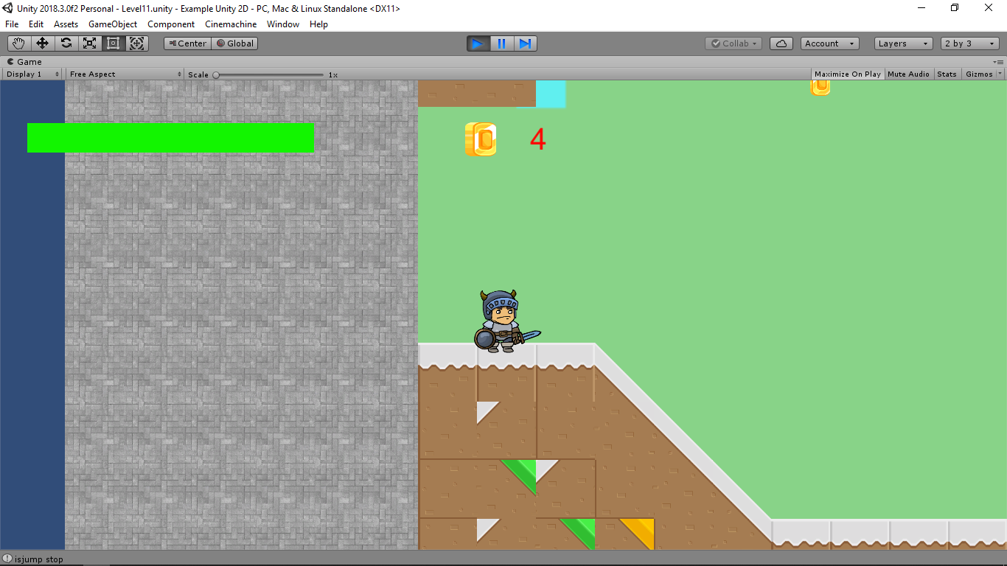

* Màn 12

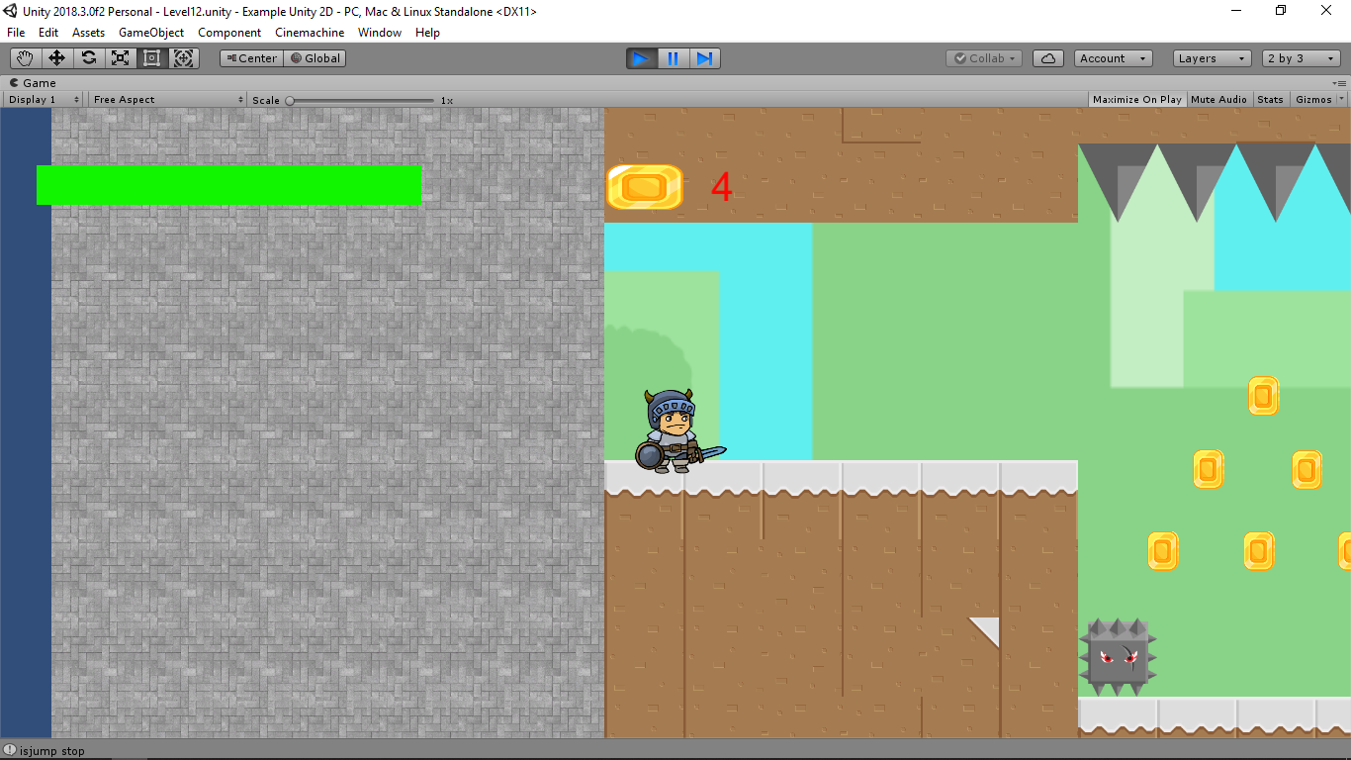

# **Cân bằng trong game**

Qua mỗi màn chơi số lượng heo cũng như ụ súng và các enemy khác sẽ xuất hiện hoặc tăng lên, độ cao và khó của địa hình cũng sẽ tăng theo (độ khó của trò chơi chủ yếu tập trung vào địa hình hiểm trở)

# **Game flow**

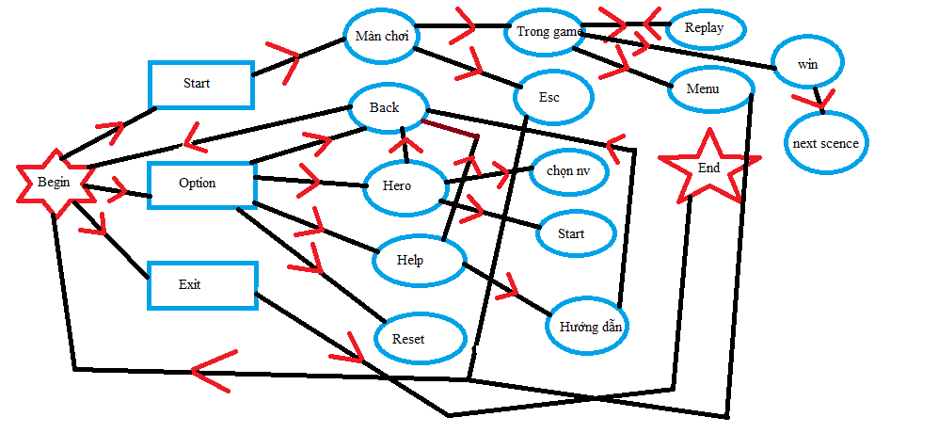

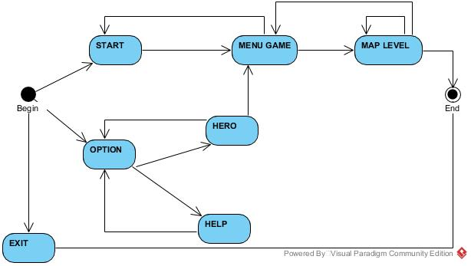

# **Các hàm xử lí quan trọng**

* Xử lí tấn công

void PlayerAttack()

{

//Debug.Log( "iput :: " +Input.GetButtonDown("Fire1"));

if (Input.GetButton("Fire1") && !chekcAttack)

{

// Instantiate(bulletPrefab, firePoint.transform.position + new Vector3(1.25f, -0.45f, 0.0f), firePoint.transform.rotation);

animator.SetBool("isAttack", true);

Instantiate(bulletPrefab, firePoint.transform.position , firePoint.transform.rotation);

chekcAttack = true;

}

if (Input.GetButtonUp("Fire1") && chekcAttack)

{

animator.SetBool("isAttack", false);

chekcAttack = false;

}

}

* Xử lí di chuyển

void PlayerRun()

{

if (h != 0 && animator.GetBool("isJump")) // chạy + nhảy kết hợp

{

Debug.Log("tui dang nhay sao 1");

Vector3 targetVelocity = new Vector2(movement , myBody.velocity.y);

// And then smoothing it out and applying it to the character

myBody.velocity = Vector3.SmoothDamp(myBody.velocity, targetVelocity, ref velocity, m_MovementSmoothing);

animator.SetBool("isRun", true);

}

else

if (h != 0 && !animator.GetBool("isJump")) // chạy

{

Debug.Log("tui dang nhay sao 2");

Vector3 targetVelocity = new Vector2(movement * 1.5f , myBody.velocity.y);

// And then smoothing it out and applying it to the character

myBody.velocity = Vector3.SmoothDamp(myBody.velocity, targetVelocity, ref velocity, m_MovementSmoothing);

animator.SetBool("isRun", true);

}

else // đứng yên .. kết thục hoạt động chạy

{

Vector3 targetVelocity = new Vector2(0, myBody.velocity.y);

myBody.velocity = Vector3.SmoothDamp(myBody.velocity, targetVelocity, ref velocity, m_MovementSmoothing);

animator.SetBool("isRun", false);

}

if (h>0 && !m_FacingRight) // nv di chuyễn vể bên phải

{

Flip(); // xoay hướng nhân vật

}

else if (h < 0 && m_FacingRight) // nv di chuyễn vể bên trái

{

Flip(); // xoay hướng nhân vật

}

}

* Xử lý Ai cho ụ súng tấn công người chơi
* Xử lý AI cho player tìm đồng xu gần mình

# **Nguồn tham khảo**

* nhạc Game With Playing

https://www.youtube.com/watch?v=ZXHO4AN_49Q&fbclid=IwAR2g6TvfRUluWamH31FfNsOS9mZtuCJaiu5Y-suBGW0gS8TTXYQeSUH-Hb0

* nhạc Game With MENU

https://www.youtube.com/watch?v=Pb6KyewC_Vg&fbclid=IwAR2jVlp4hqqUiK_9dmxLuHiv4O2m1psnBtzF3IAFXKy1Na5PKoC5FfAe1vU

* nhạc Game With ENDGAME

<https://www.youtube.com/watch?v=lrpS69H1RRU>

* voice Player

<https://kenney.nl/assets/voiceover-pack?fbclid=IwAR3gye9LXtfoZ9SCVqZNs7z5KHFo2yTGv9Vw_vd6ugYNUdlOwQ24rn5yNp8>

* Tài nguyên sử dụng trên Unity

<https://assetstore.unity.com/packages/2d/characters/fantasy-medieval-character-pack-81647>

<https://assetstore.unity.com/packages/2d/environments/free-wall-tile-set-130514>

<https://assetstore.unity.com/packages/2d/environments/free-platform-game-assets-85838>